Lørdagsspejd
Vi laver mad over bål

Den første lørdag i måneden
kl. 9:30 -12:30

Alle er velkomne. Tag gerne dine venner og familien med.

Fælles opstart kl. 9:30: Vi hejser flaget og derefter synger/siger vi vores start ceremonier for Bævere/Ulve/Spejdere
Vi laver mad over bål og menuen varierer fra gang til gang.
Alle kan hjælpe med forberedelser:
- Tænde bål
- Kløve brænde. Især tynde pinde til opstart af bål
- Lave dej til brød
- Bage brød/snobrød
- Skære grøntsager
- Forberede maden
- Dække bord med tallerkener, bestik, glas og vand

Dertil vil der være plads til lege og oplevelser af forskellig art.
Disse lege og oplevelser planlægges fra gang til gang og input fra deltagerne er velkomne.

Frokost kl. 11:45 Vi hjælpes ad med at rydde op efter frokost.
Fælles afslutning kl. 12:30: Vi synger vores afslutningssange og slutter med at tage flaget ned.
Spejderhilsener Birgit, Kirsti og Jette (Mobil 22 49 51 18 for evt info)
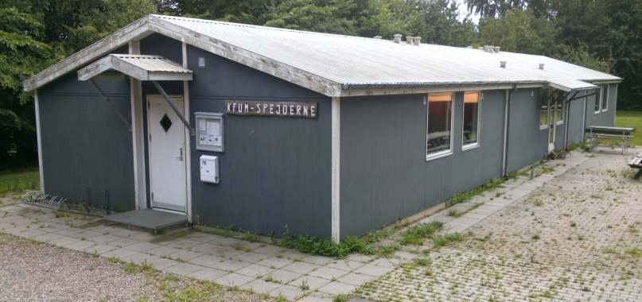
KFUM-Spejdernes hytte
Lambjergsned 7b
Høruphav

Lørdagsspejd
Vi lærer spejder ting

Den 3. lørdag i måneden eller som vist i programmet
kl. 9:30 -12:00

Alle er velkomne. Tag gerne dine venner og familien med.

Fælles opstart kl. 9:30: Vi hejser flaget og derefter synger/siger vi vores start ceremonier for Bævere/Ulve/Spejdere
Disse gange fokuserer vi på spejderaktiviteter, på samarbejde og på læring gennem leg. Vi bliver inddelt i patruljer som sammen løser opgaver af forskellig art. Patruljerne kan være familievis eller aldersopdelt. Dette vil variere.
Materialet til opgaverne laves sådan, at også forældre enten kan stå for en opgave eller støtte op om at patruljen får den løst.
Vi har fokus på at læring sker gennem leg og gode oplevelser, og at samværet sker med udgangspunkt i Lov og Løfte.
Der vil altid være bål og mulighed for en lille snack tilberedt på bålet. Det kan være snobrød, pandekage og lignende.
Vi hjælpes ad med at rydde op efter dagens aktiviteter.
Fælles afslutning kl. 12:00: Vi synger vores afslutningssange og slutter med at tage flaget ned.

Spejderhilsener Knud Anker og Jette (Mobil 22 49 51 18 for evt. info)

KFUM-Spejdernes hytte
Lambjergsned 7b
Høruphav

